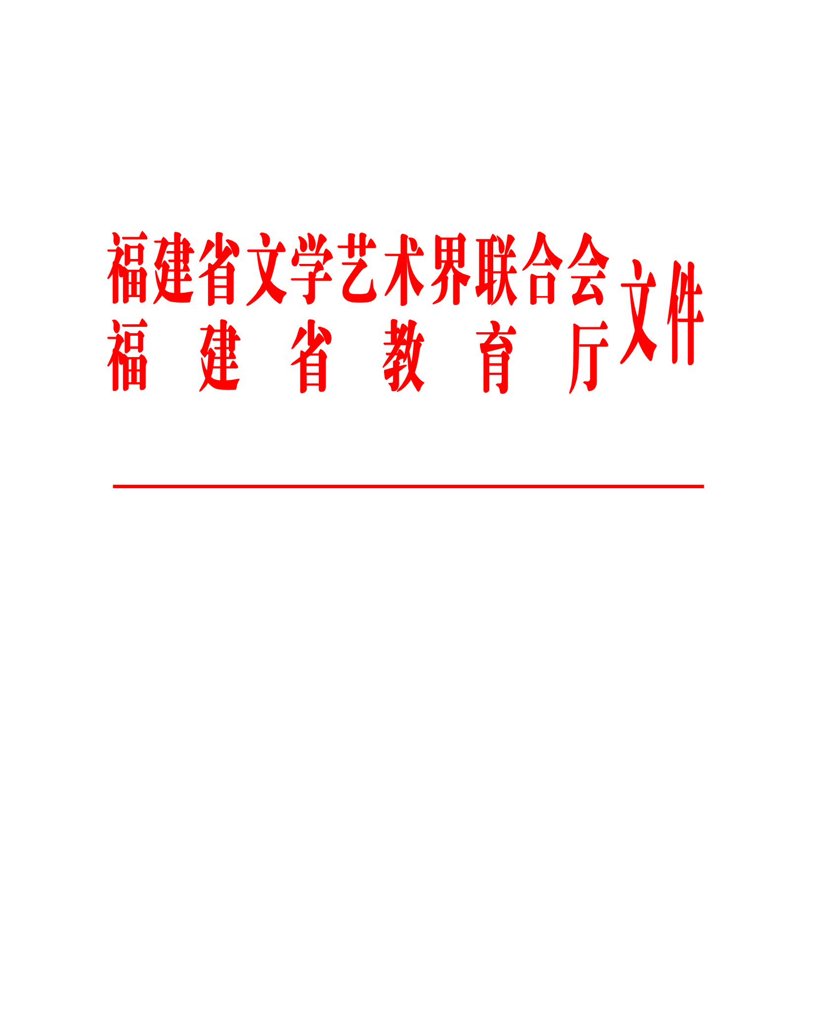

闽文联〔2015〕76号

关于联合举办福建大学生散文创作
大赛的通知

各高校：
为贯彻落实习近平总书记在文艺工作座谈会上的重要讲话精神，培育和践行社会主义核心价值观，宣传福建精神，激发大学生的文学创作热情，提高大学生的文学素养和创作水平，培育文艺人才，福建省文学艺术界联合会和福建省教育厅决定联合主办福建大学生散文创作大赛。现将活动有关事项通知如下：

一、组织单位
主办：福建省文学艺术界联合会、福建省教育厅
承办：福建省作家协会、福建文学杂志社、冰心文学馆、福建（海峡）文艺网
二、大赛主题
主题不限，要求贴近青春生活，思想积极向上，见解深刻独到，充分体现出当代大学生的风貌和特质。
三、参赛规则
1.大赛体裁：散文。每人限投两篇作品，每篇字数不超5000字。不符合规定的，一律不予参评。
2.参赛对象：福建省高校在校大学生（含研究生）。
3.参赛作品必须原创，没有在正式出版的报刊发表。严禁抄袭，一旦发现抄袭作品，取消评奖资格，收回获奖证书和奖金，并予以通报批评。
4.作品所涉著作权等法律事项由作者自行负责。
四、投稿方式
1.组织参与：由各高校的文学社团、团委、学生会或者宣传部等为单位，统一组织投寄，届时将评出若干优秀组织奖。
2.个人参与：学生也可个人投稿至大赛邮箱。
原则上推荐第一种方式参赛，二选其一即可，无需重复投稿。
五、投稿事项
1.投稿邮箱：只接受电子文档投稿，参赛作品请发送至大赛邮箱swfjwx@163.com。
2.稿件末尾务必注明作者真实姓名、详细通讯地址（包括所在学校、院系、专业、年级）、联系电话和电子邮箱。组织单位请注明具体负责人的姓名和联系方式。
- 投稿期限：即日起至2015年9月31日。
六、奖项设置
1.单项奖：设特等奖1名、一等奖2名、二等奖5名、三等奖10名、佳作奖100名，均颁给证书和奖金。
2.组织奖：根据稿件的组织力度和写作质量等情况评出若干优秀组织奖，颁发奖状。
七、评选程序
1.组织机构：成立福建大学生散文创作大赛组委会，组委会设在福建文学杂志社。
2.评委会：成立初评委员会和终评委员会。
3.评选过程：初评委员会由福建文学杂志社的责任编辑组成。初评委员会对所有来稿进行初评，从中评出入围作品送交终评。终评委员会由主办、承办单位邀请相关专家组成，对初评出的作品进行审读、评议，采取无计名投票和打分的方式，产生出一、二、三等奖和佳作奖等奖项。

八、大赛咨询
联系电话：0591-83715592、83711725
联系地址：福州市乌山西路11号福建文学杂志社
（邮编350025）
大赛详情请登陆福建文学新浪博客或关注“福建文学杂志社”公众号。
大赛QQ群：341708029（仅限各高校社团及刊物负责人加入）

福建省文学艺术界联合会 福建省教育厅

2015年5月29日

福建省文联办公室 2015年6月2日印发

